Balikpapan, 15 Januari 2020
Nomor : No. 0012/PTCS/BPP/IX/2020
Lamp : Daftar Nama Karyawan
Hal : Permohonan Izin Penggunaan Kamera

Dengan hormat,
Sehubungan dengan adanya hubungan kerja antara perusahaan kami dengan PT. Pertamina RU V Balikpapan sebagai berikut :

Kontrak Kerja : PO NO. 4600000136
Jenis ^{Pekerjaan} : TSA Preventive Maintenance Peralatan ATG Area OM dan DHP RU V
Balikpapan Tahun 2019-2021 (Selama 24 bulan)
Lama Pekerjaan : 24 Bulan
Jam : 24 jam on call
Tanggal Pelaksanaan : 16 September 2019 – 16 September 2021

Karena

Tanggal Pelaksanaan : 15 Januari 2020 – 15 Maret 2020
Jam : 24 jam on call
Jenis Kamera : Pocket
Merk : Nikon
Jenis daya : Charger

Bersama ini kami mohon agar di berikan Izin Penggunaan Kamera di area kilang Balikpapan untuk nama di bawah ini, sbb :

NO | NAMA KARYAWAN | NOMOR BADGE | MASA BERLAKU BADGE | JABATAN/KUALIFIKASI | USIA
1. | M. Hasbi | 3710 | 29 Febuari 2020 | Pengawas Teknisi | 32

Demikian surat permohonan ini kami sampaikan, atas perhatian dan kerjasamanya kami ucapkan terima kasih.

Hormat kami,
PT. Control Systems Arena Para Nusa

M. Hasbi
Site Manager

Lampiran Memorandum
No. 0012/PTCS/BPP/XI/2020

DAFTAR NAMA BARANG

NO | NAMA BARANG | MERK | NOMOR SERI | JUMLAH
1. | Kamera Pocket | Nikon | COOLPUX S9200 | 1 Unit

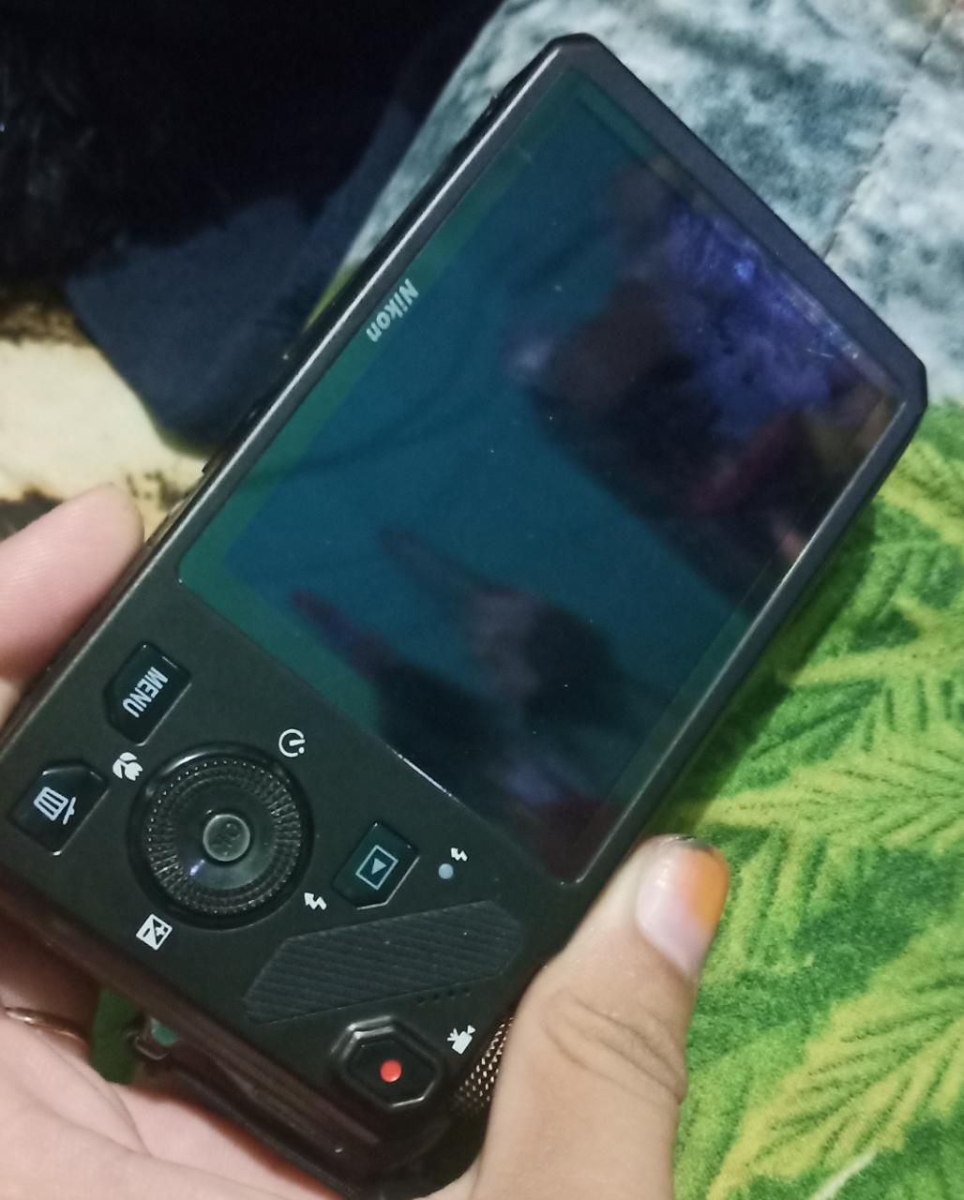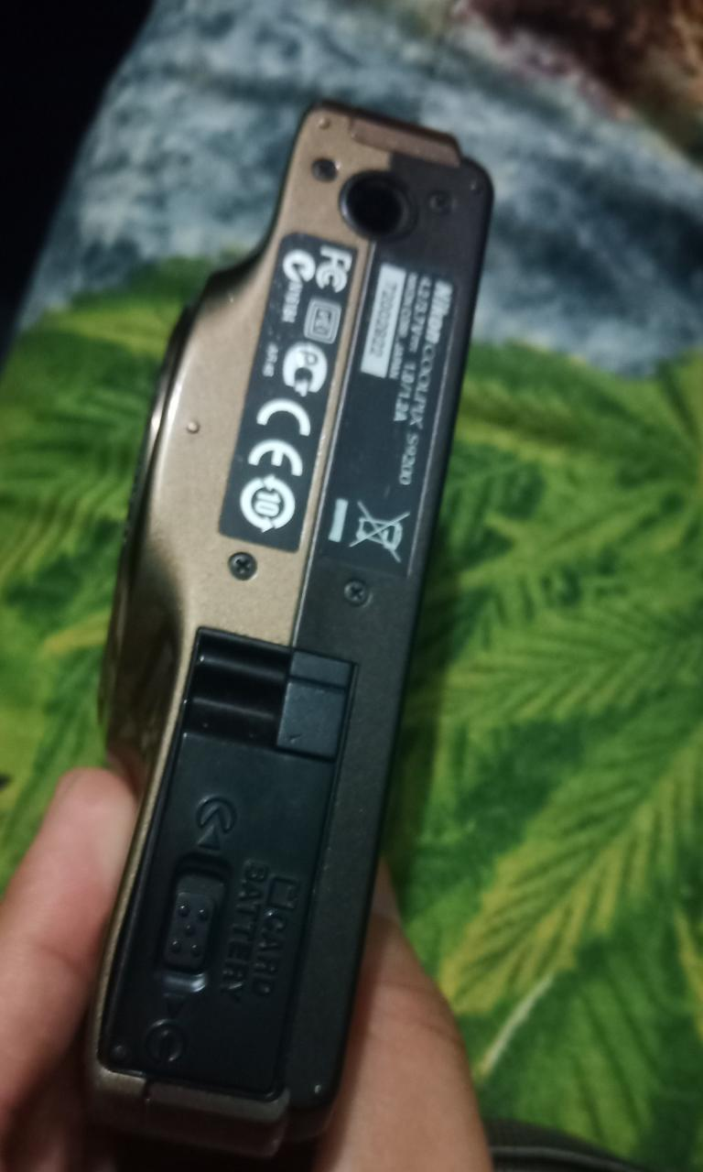

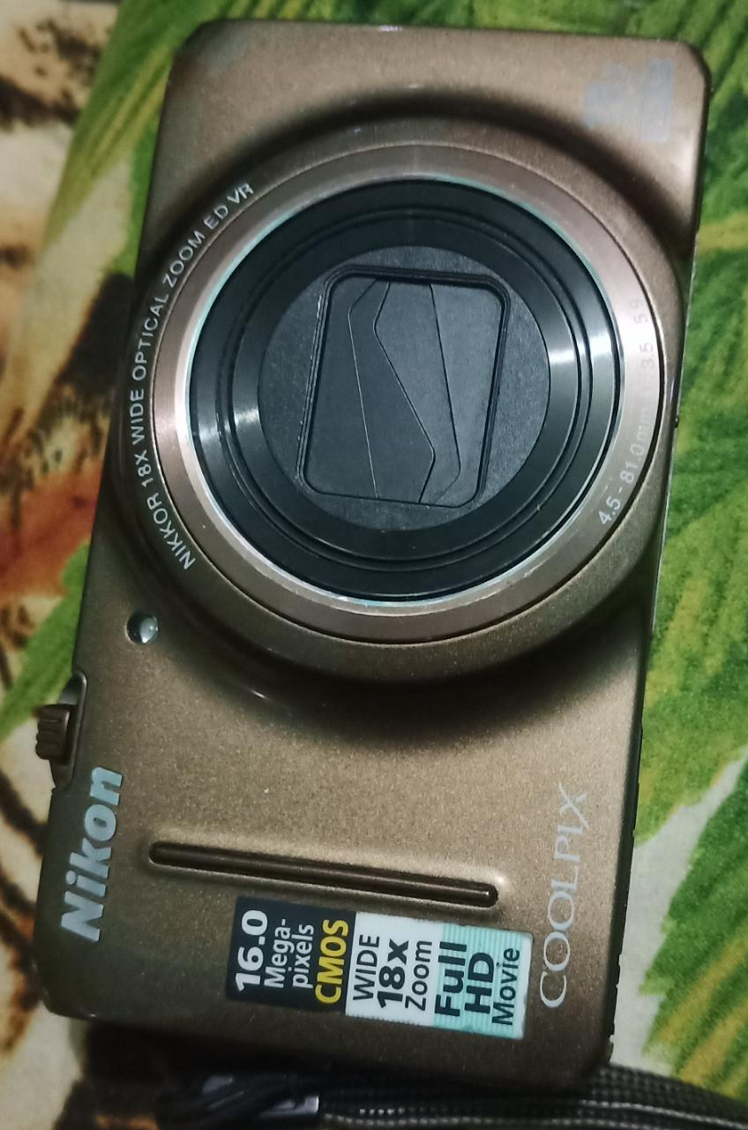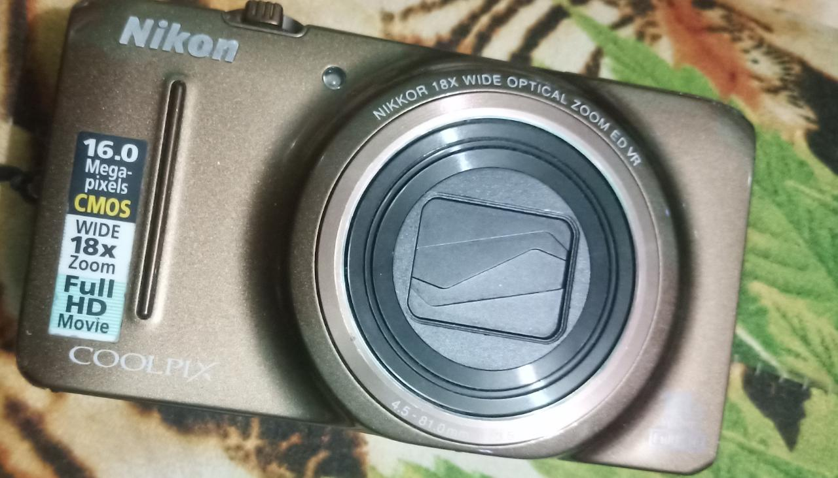

Mengetahui, Hormat kami,
Section Head MA 4 PT. Control Systems Arena Para Nusa

Heru Subekti M. Hasbi
Site Manager

